SES  Mme Philippe | Comment s’organise la vie politique ? | Séance 2 : Le fonctionnement de la Vème République

Exercice 1 : la séparation des pouvoirs
VIDEO :https://www.youtube.com/watch?time_continue=74&v=H3CNiqBcG04

Type de pouvoir | Fonction | Institutions concernées | Commentaires
Législatif
Exécutif
Judiciaire

Exercice 2 : le schéma de la Vème
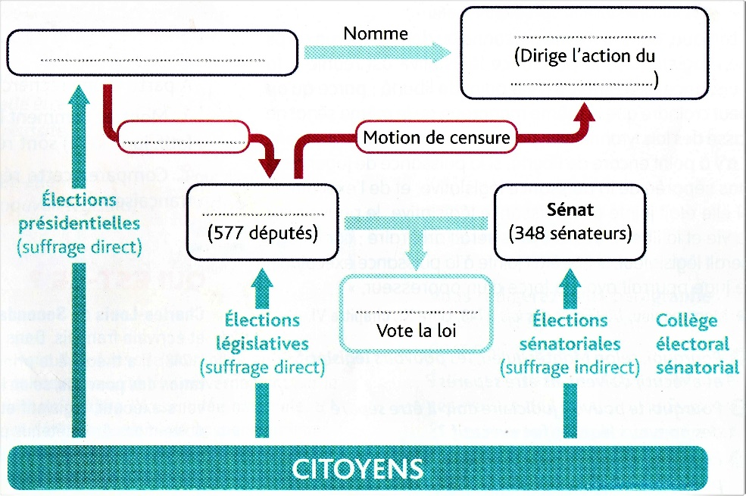
Q1- Complétez le schéma
Q2- Qu’apporte une élection au suffrage universel aux représentants désignés ?
Q3- Qui est le chef de l’Etat ?
Q4- Qui est le chef du gouvernement ?
Q5- Le Président peut-il choisir librement son Premier Ministre ?
Q6- Quelles flèches correspondent à l’imbrication entre les pouvoirs exécutif et législatif ?

Synthèse :

Clé de voûte des institutions, le ………………………………………. est élu au suffrage universel direct, ce qui lui confère une forte …………………………………………. Il est le chef de l’Etat et le chef de l’exécutif. Il ne peut pas être démis de ses fonctions et peut ………………………………………. l’Assemblée Nationale, l’autre grande institution élue au suffrage universel. Depuis le quinquennat (2005), son pouvoir s’est renforcé puisque l’Assemblée Nationale est logiquement du même bord politique que lui. Le …………………………………………… est, lui, issu de la majorité parlementaire, ce qui lui confère aussi une légitimité forte.
Les pouvoirs ne sont pas concentrés dans les mains d’une même institution. Néanmoins, la séparation des pouvoirs est dite « souple » : en effet, le Parlement vote certes les lois … élaborées par l’exécutif ; le Président peut aussi dissoudre l’Assemblée et celle-ci peut également ……………………………………….. le gouvernement (pouvoir ……………………………………). Les pouvoirs ne sont donc pas totalement indépendants les uns des autres.

